RESTABELECIMENTO DE REGISTRO LICENCIADO | PESSOA FÍSICA

A licença de registro pode ser interrompida a qualquer momento, a requerimento do Profissional, tornando o registro Ativo novamente.

PARA REQUERER É NECESSÁRIO:
- Preenchimento e assinatura do REQUERIMENTO (modelo CRA-ES). (Não é permitido assinatura de Procurador)
- Estar em dia com o pagamento das anuidades.
- Cópia frente e verso do diploma, caso ainda não o tenha apresentado ao CRA.
- Pagamento da taxa de Carteira de Identidade Profissional e Foto para documento 3×4 colorida, recente, de frente e com fundo branco, caso solicite uma nova Carteira;
- Pagamento proporcional da anuidade.

COMO SOLICITAR:
Protocolar a documentação pessoalmente em nossa sede ou encaminhar via correios; OU Digitalizar e encaminhar a documentação completa para o e-mail registro@craes.org.br.

PRAZO PARA ENTREGA DA CARTEIRA:
Depois de concluída a solicitação e realizado do pagamento, a Carteira será devolvida imediatamente, OU até 04 (quatro) dias úteis para emissão de nova CIP. Caso resida no interior a Carteira será encaminhada via correios para o endereço de correspondência cadastrado.

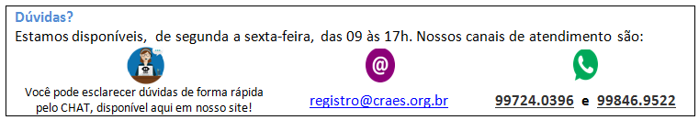

REQUERIMENTO DE RESTABELECIMENTO DE REGISTRO PROFISSIONAL
Ilmo Sr.
Presidente do CRA-ES

O(a) Profissional abaixo assinado, vem requerer a V.Sa. o RESTABELECIMENTO do seu registro licenciado, neste Conselho.
Estou ciente de que poderei receber as informações sobre meu requerimento através do e-mail e/ou número de celular cadastrados abaixo ou, posteriormente, atualizados, conforme o art. 26, § 3º, da Lei 9.784/99 e legislação vigente.
Nestes termos,
Aguarda deferimento.
Vitória/ES, _____ de _________________ de 20___.
Nome: | Reg. CRA-ES nº
_______________________________
Assinatura

DADOS PARA CONFECÇÃO DA CARTEIRA
Registro no CRA nº | Data do Registro
Nome Completo e Legível |  | Nome Social

 | Foto 3x4 | Assinatura do Profissional (Atenção: não sobreponha às linhas de contorno)

DADOS PARA CONTATO (Preenchimento Obrigatório)
Logradouro | Nº | Complemento
Bairro | Município |  |  | UF |  | CEP
Email | Telefone |  | Telefone 2 |  | Celular

USO EXCLUSIVO DO CRA-ES

